**新 书 推 荐**

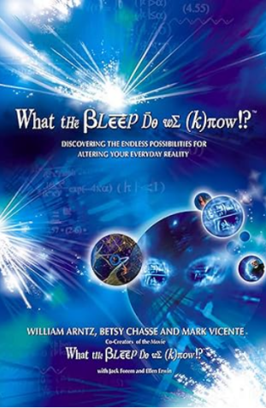**中文书名：****《我们知道什么？发现改变日常现实的无限可能》**

**英文书名：*What the Bleep Do We Know!?™ Discovering the Endless Possibilities for Altering Your Everyday Reality***

**作 者：William Arntz**

**出 版 社：S&S/Health Communications Inc**

**代理公司：ANA/Jessica Wu**

**页 数：336页**

**出版时间：2007年4月**

**代理地区：中国大陆、台湾**

**审读资料：电子稿**

**类 型：大众哲学**

**内容简介：**

《我们知道什么？》是一本令人惊叹的科学书，现在这本国际畅销书以平装本形式问世。通过领先的研究人员和理论科学家的视角，本书将引领读者进入量子物理的奇异世界，展现一个比以往想象中更加奇妙和生动的宇宙。

书中探讨了思维的本质、现实的构成，以及最重要的，思维如何改变现实的性质。是否存在一种更高的力量？它真的在外部吗？外部和内部的界限在哪里？如果思维不仅仅是随机的神经冲动，那么意识是否也不仅仅是解剖学的偶然？

这不是一本提供明确答案的书，而是提出引人深思的问题。它展示的不是一条路径，而是无限的可能性。

**作者简介：**

**威廉·阿恩茨（William Arntz）**是一位研究物理学家和灵性探索者，曾创建全球最广泛使用的软件之一。他退休后，开始关注将他四大热情结合起来：前沿科学、灵性探究、电影制作和计算机技术。

**全书目录：**

简介

作者的话

伟大的问题

科学与宗教：伟大的发现

范式转变

现实是什么？

视觉和感官

量子物理

发现者

意识

心胜于物

意识创造现实

是我创造了我的现实生活吗？

我们为什么不是魔术师？

量子大脑

大脑101

情绪

成瘾

欲望→选择→意图→改变

贝蒂的插曲

范式：另一面

纠缠

最后的叠加

后记：一场量子盛宴

**感谢您的阅读！**

**请将反馈信息发至：版权负责人**

**Email**：[**Rights@nurnberg.com.cn**](mailto:Rights@nurnberg.com.cn)

安德鲁·纳伯格联合国际有限公司北京代表处

北京市海淀区中关村大街甲59号中国人民大学文化大厦1705室, 邮编：100872

电话：010-82504106, 传真：010-82504200

公司网址：[http://www.nurnberg.com.cn](http://www.nurnberg.com.cn/)

书目下载：<http://www.nurnberg.com.cn/booklist_zh/list.aspx>

书讯浏览：<http://www.nurnberg.com.cn/book/book.aspx>

视频推荐：<http://www.nurnberg.com.cn/video/video.aspx>

豆瓣小站：<http://site.douban.com/110577/>

新浪微博：[安德鲁纳伯格公司的微博_微博 (weibo.com)](https://weibo.com/1877653117/profile?topnav=1&wvr=6)

微信订阅号：ANABJ2002

